Отдел продажи.

Предлагается к продаже КОМПЛЕКТ МЕХАНИЗИРОВАННОГО ЗАВОДА - ЭСТАКАДНЫЙ, РАЗБОРНЫЙ для производства неавтоклавного ячеистого бетона (газобетона и пенобетона) с мощностью выпускаемой продукции от 30 кубометров и выше в сутки. Цена завода бросовая. В комплектацию завода входит все обвязочные материалы (электрокабеля и прочее) для монтажных работ. За один год работы завода механизмы и узлы оборудования прошли полную обкатку. Металлоконструкция весового дозирования может доукомплектовываться устройством точного дозирования материалов на основе тензодатчиков и механизмом электронного контроля над дозированием. Дополнительную информацию о заводе см. ниже «ПРИМЕЧАНИЕ». Перечень и цены оборудования следующие:

№ | Краткая характеристика оборудования. | Кол-во. | Стоимость, ед., тыс., руб. | Общая стоимость, тыс. руб.
1 | Эстакада разборная для крепления и обслуживания механизмов. | 1 | 72 | 72
2 | Смеситель/активатор новой Серии (САН-0.6Г) для приготовления ячеистой смеси объёмом 500-600 литров за один замес. Без двигателя мощностью 11,5 кВт и шкива к двигателю. | 1 | 52 | 52
3 | Тележка самоходная для движения смесителя на рельсах с пультом управления. Полный комплект. Комплектуется элек. кабелем. | 1 | 33 | 33
4 | Дозаторы весовые, полуавтоматические для песка, золы и цемента. Полный комплект. Тонкая настройка веса. Может доукомплектовываться электронным контролем весового взвешивания с точностью дозирования материалов не более 1%. | 3 | 15 | 45
5 | Дозатор для воды утеплённый, щелевой. Полный комплект. Контроль дозирования воды осуществляется глазом оператора. | 1 | 25 | 25
6 | Комплекс нагревания воды. Комплектуется нагревательным утеплённым баком объёмом 800 литров; электронной системой для контроля температуры нагревания воды; дублирующей системой контроля нагревания воды; двумя независимыми друг от друга элементами (тэнами) для нагревания воды. Мощность каждого тэна 12 кВт. Нагревание воды производится методом проточной воды. | 1 | 45 | 45
7 | Блок – формы бортовые «ванного типа» с нижним подогревом объёмом на 0,54 куба со съёмными перегородками. Блок-формы «универсальные» с различными размерами ячеек блока. | 14 | 21 | 294
8 | Шнеки секционные для подачи цемента и золы в дозаторы. Длина шнека – 6 метров. Один шнек комплект. без двигателя и шкива. | 2 | 25 | 50
9 | Транспортёр ленточный для подачи песка в дозатор. Длина транспортёра – 8 метров. Полный комплект. | 1 | 33 | 33
10 | Склады металлические для хранения цемента и золы. Объём склада 18,16 кубометров. | 2 | 30 | 60
11 | Вспомогательная тележка для складирования и перемещения продукции объёмом 3 куба. | 1 | 9 | 9
12 | Электрощит с КИПиА (пульт управлением и контролем производством). | 1 | 10 | 10
13 | Технологическая документация для приготовления неавтоклавного газобетона с опробованной расходной картой по песку и золе. | 1 | 21 | 21
14 | Общая стоимость комплекта: (об. – 341 т.р.; формы – 280 т.р.) | - | - | 782

Фот. 1. Приведён продаваемый механизированный комплекс - эстакадный,
с производительностью 30 м³ и выше выпускаемой продукции в сутки.

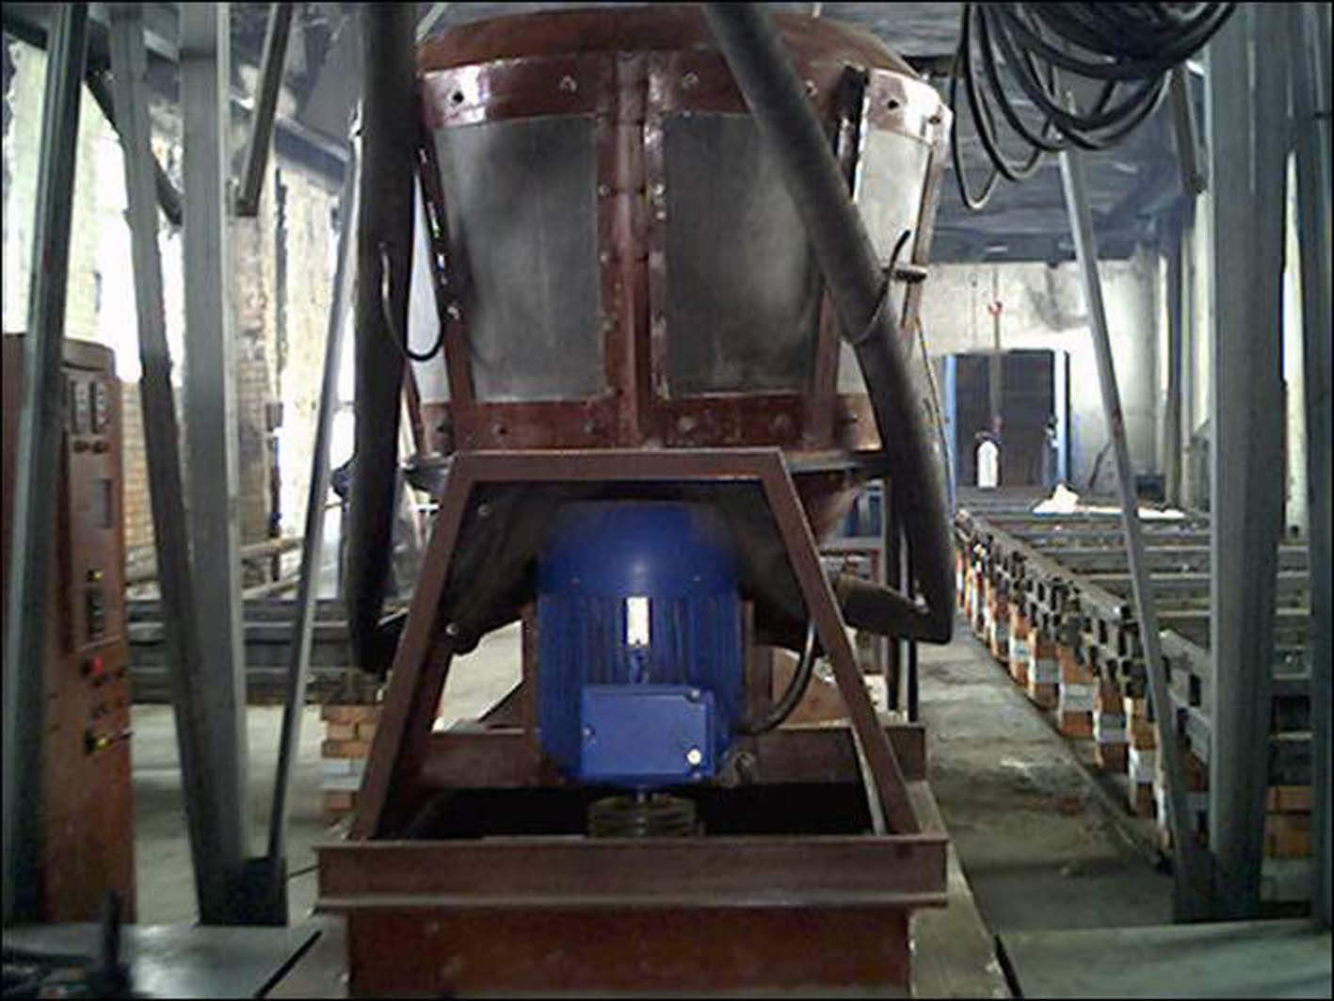

Фот. 2. Показаны шнеки для подачи цемента и золы в дозаторы.

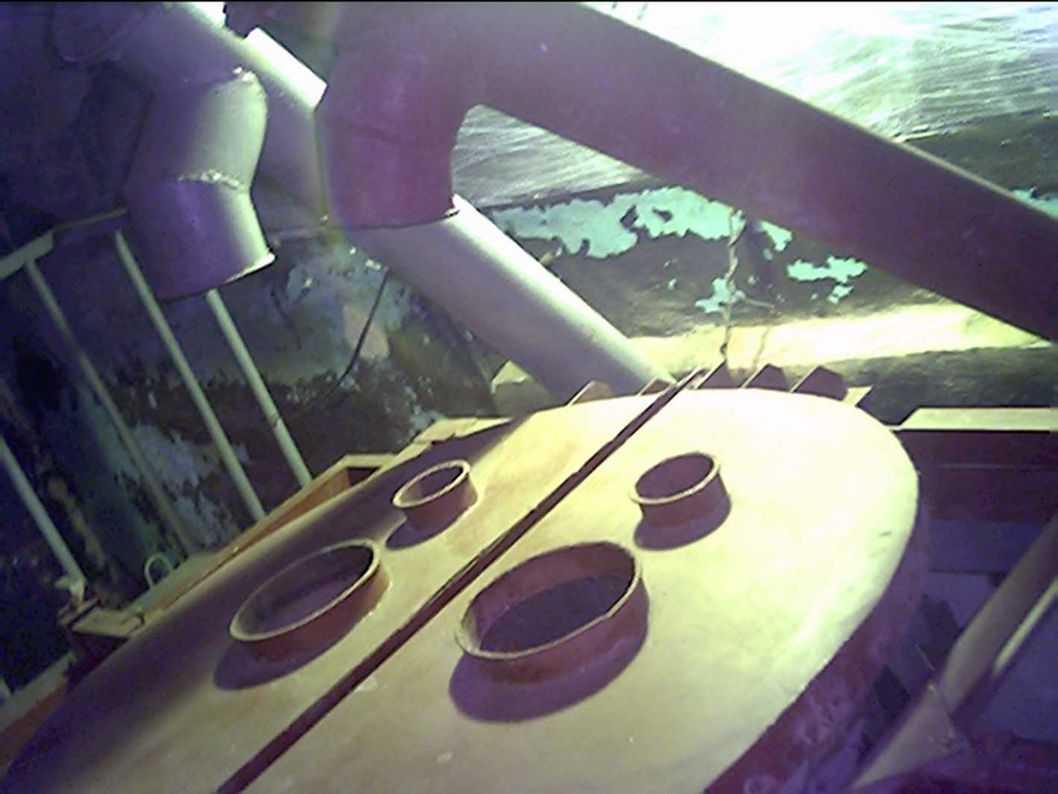

ПРИМЕЧАНИЕ: Проведение профилактических и наладочных работ по оборудованию, демонтаж и перевозка завода проводится за счёт Покупателя.

Фот. 3. Показана разборная эстакада для крепления механизмов. Показан транспортёр ленточный
для подачи песка в дозатор.

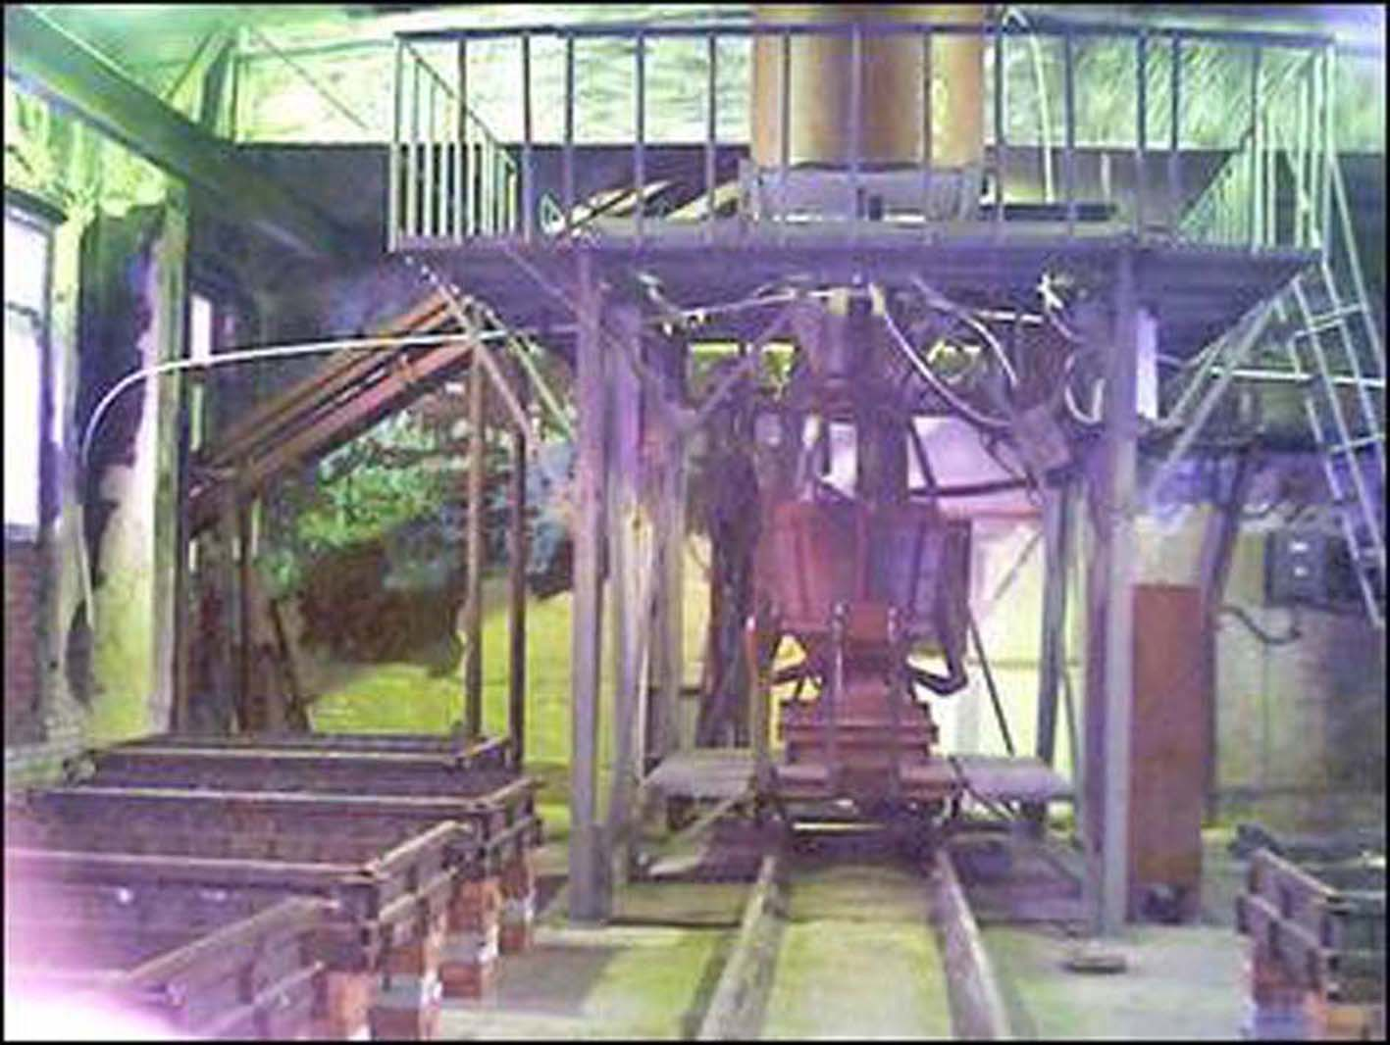

Фот. 4 Показан механизм весового дозирования с ручным открыванием затвора и
тонкой настройкой весового дозирования.

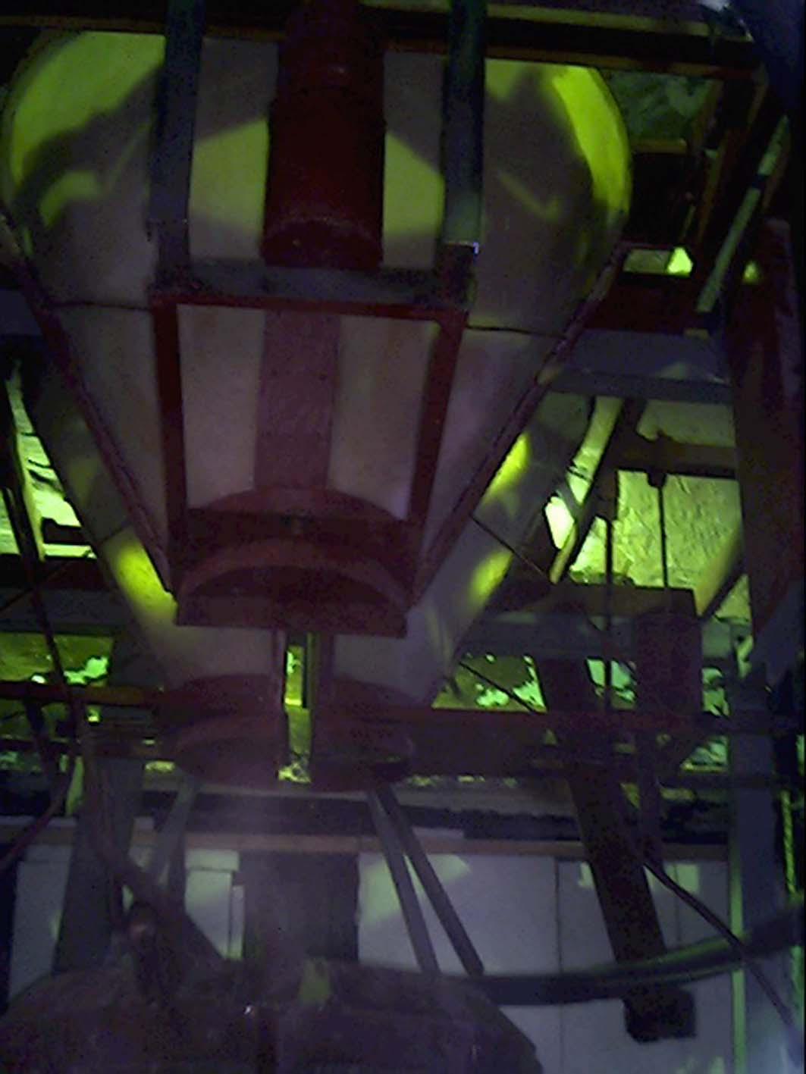

Фот. 5. Показана система нагревания воды методом проточной воды
и пульт управлением за производством.
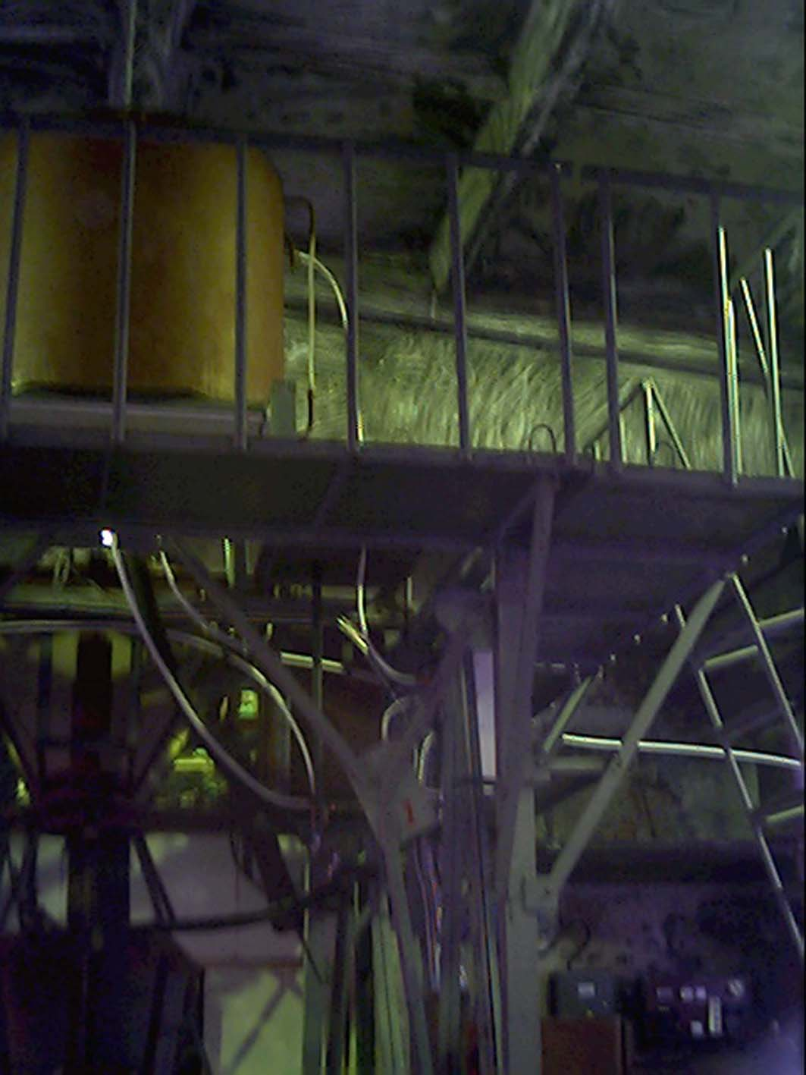
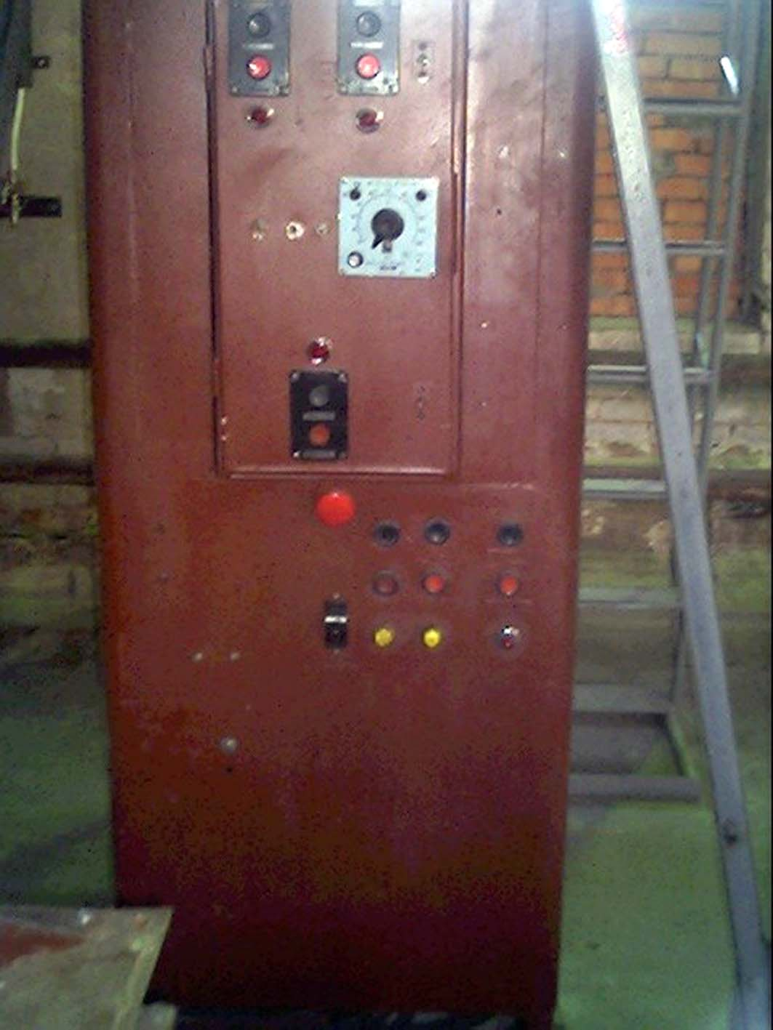
Фот. 6. Показан завод в работе. Блок формы Бортовые серии (БФБ-0,54). В поддонах находится продукция (газобетонные блоки размером 600х250х200), готовая к отправке.

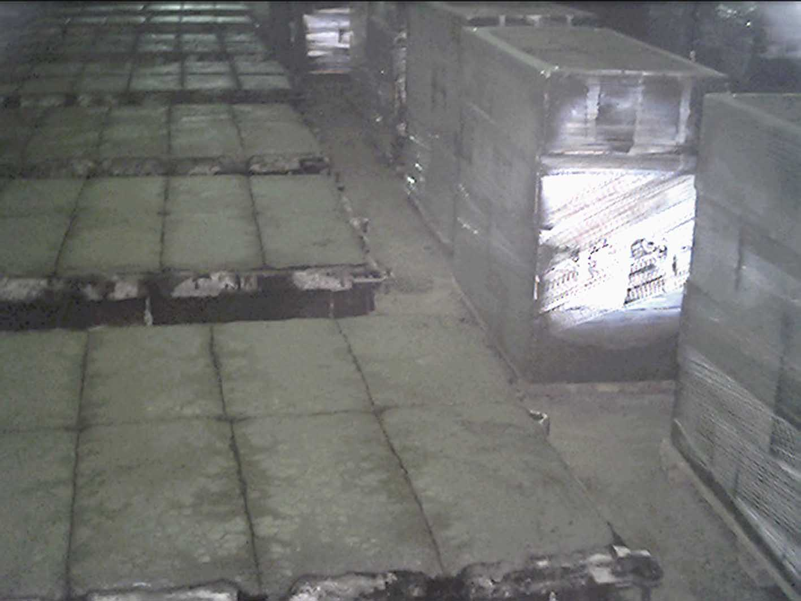

ЗАО «Компания Новые Строительные Технологии» , г. Новосибирск, Октябрьский район,
улица Высоцкого, дом 3, офис 318, телефон/факс: 8(383) 219-79-51, рабочий сотовый:
8-960-788-2439, e-mail: sobe@ngs.ru, сайт: www.penobeton-n.narod.ru .

